**STAGIONE SPORTIVA 2022 – 2023**

**Federazione Italiana Giuoco Calcio**

**Lega Nazionale Dilettanti**

**Comitato Regionale Marche**

**DELEGAZIONE PROVINCIALE ANCONA**

Via Schiavoni snc, Località Baraccola - 60131 ANCONA

TELEFONI: 071.28560307/071.28560306

[cplnd.ancona@figc.it](mailto:cplnd.ancona@figc.it)

[ancona@pec.figcmarche.it](mailto:ancona@pec.figcmarche.it)

**SITO WEB**: [www.figcmarche.it/ancona/](http://www.figcmarche.it/ancona/)

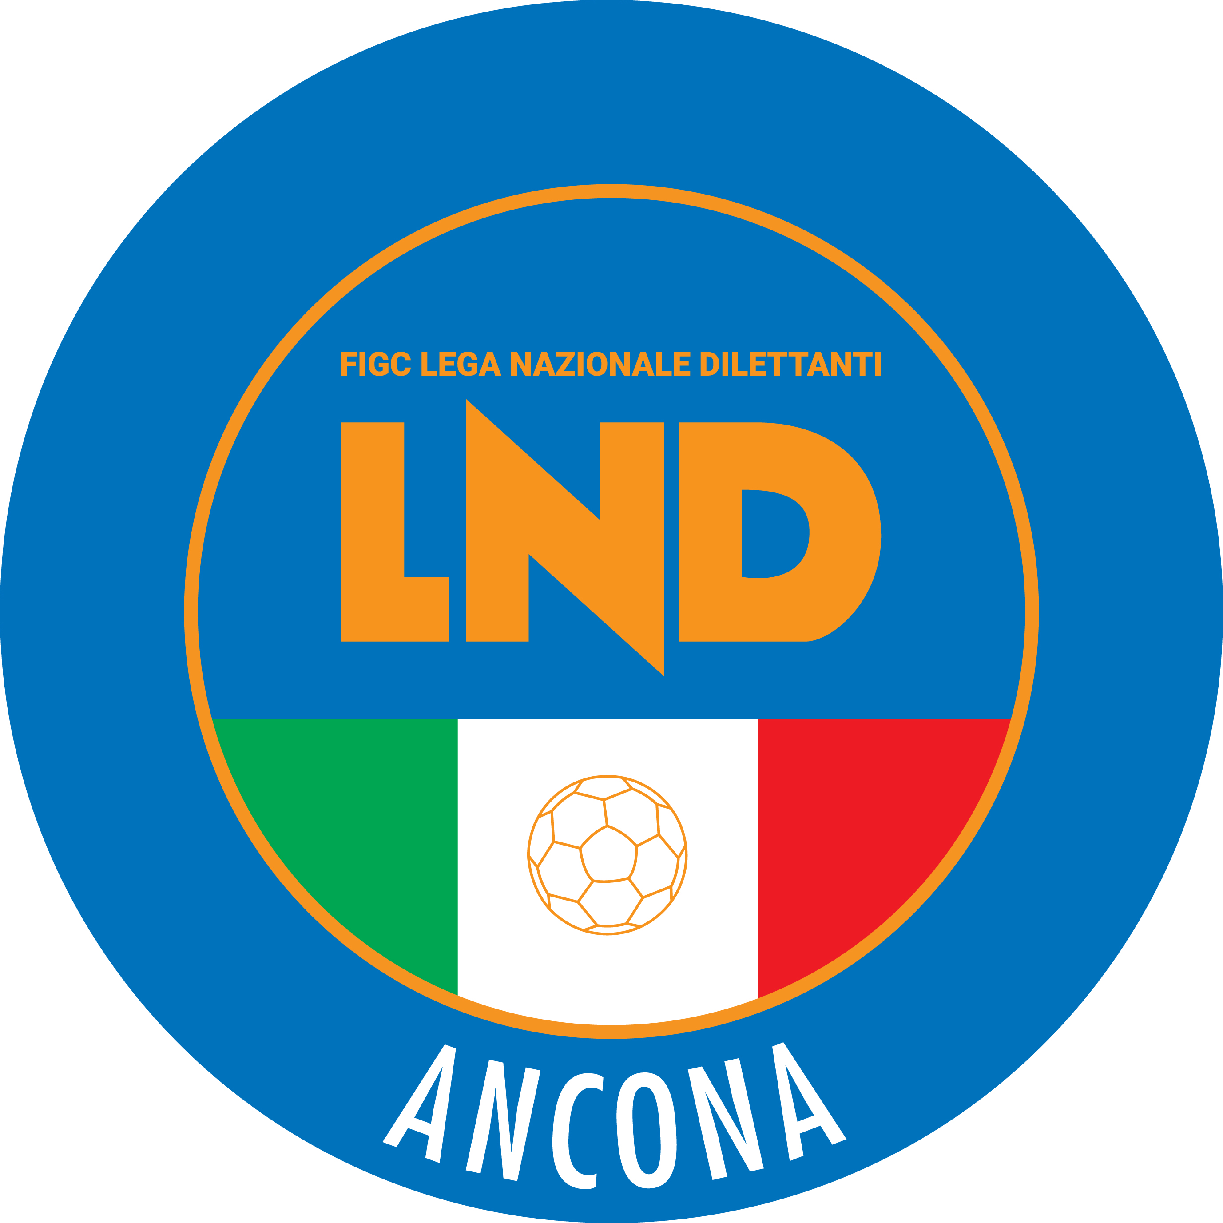

**Comunicato Ufficiale n° 19 del 16/09/2022**

**Sommario**

COMUNICAZIONI DELLA F.I.G.C. 1

COMUNICAZIONI DEL COMITATO REGIONALE 1

**COMUNICAZIONI DELLA F.I.G.C.**

**MINUTO DI RACCOGLIMENTO**

**Il Presidente Federale ha disposto un minuto di raccoglimento prima dell’inizio delle gare di tutti i campionati programmati nel corrente fine settimana, per onorare la memoria delle vittime dell’alluvione nella Regione Marche.**

**C****OMUNICAZIONI DEL COMITATO REGIONALE**

**Il Comitato Regionale Marche, interpretando il pensiero del movimento calcistico marchigiano, esprime vicinanza e solidarietà alle popolazioni colpite dalla disastrosa alluvione che ha causato gravi lutti e ingentissimi danni e si stringe calorosamente ai familiari delle vittime fra le quali si annovera, purtroppo, anche un giovane calciatore.**

**Pubblicato in Ancona ed affisso all’albo della Delegazione Provinciale il 16/09/2022**

|  |  |
| --- | --- |
| **Il Segretario**  **(Sergio Barocci)** | **Il Delegato Provinciale**  **(Elvio Rocchi)** |